ЗАДАНИЕ № 2 (парная работа)
Практическая работа
Определение стоимости электрической энергии по показаниям счетчика.

Стоимость электроэнергии, полностью потребленную за один месяц можно рассчитать по показаниям счетчика. Для этого
а) определите показания счетчика в начале и конце месяца;
б) разница показаний – количество потребленной энергии в течение месяца;
в) количество потребленной энергии (разность показаний) мы должны умножить на тариф электроэнергии.
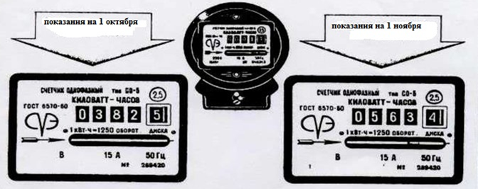

Для оплаты электроэнергии необходимо:
- Снять показания с электросчетчика – списать цифры из окошечка на счетчике, при этом учитывают только целую часть кВт*ч (то есть показания счетчика до запятой, цифры после запятой в расчет не входят).
- Нужно определить текущие и предыдущие показания счетчика:
- П1-показания счетчика в начале месяца.
- П2-показания счетчика в конце месяца.
- Найти количество энергии: А=П2 – П1
- Необходимо знать тариф, т.е. сколько стоит 1кВт электроэнергии.
Нужно рассчитывать стоимость потребленной энергии за месяц: С=А*тариф.
Тариф за свет: 1 кВт*ч электроэнергии – 14,99тн/(кВт*ч) до 100 кВт
1 кВт*ч электроэнергии – 18,74тн/(кВт*ч) от 100 -190 кВт
1 кВт*ч электроэнергии – 23,42тн/(кВт*ч) от 190 кВт

Дескрипторы
Учащиеся:
- вычисляют разность показаний счетчика – 1 б
- определяют значение потребленной энергии - 1б
- вычисляют стоимость потребленной энергии по разности показаний электросмчетчика -1б
3 балла: «Отличная работа!»
2 балл: «Хорошая работа!»
1 балл: «Сосредоточьтесь!»
0 баллов: «Будьте внимательнее!»

Карточка 2

- Определить какие из чисел -285, 282, 400, -401, 534, 555, 563 принадлежат промежутку показаний счетчика за 1 месяц? 282<x$≤$563
- Определите стоимость оплаты за 1 сутки, если -18,74 – 3х $≥$-507,74

Дескрипторы
- Определяет числа, принадлежащие промежутку
- Определяет числа, не принадлежащие промежутку
- Переносит из одной части неравенства в другую
- Приводит подобные
- Находит неизвестный компонент
- Записывает ответ
За каждый правильный ответ – 1 балл

